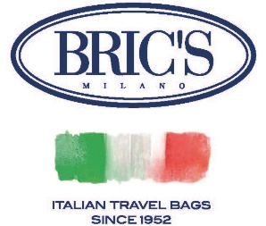
Gennaio 2025

"LOVE IS IN THE AIR": Celebra San Valentino con i prodotti Bric’s, il regalo perfetto per chi ama vivere e viaggiare con stile
In occasione di San Valentino, Bric’s, brand iconico nell'industria della valigeria di lusso, celebra l’amore sotto il segno dell'eleganza e della qualità senza tempo. Con il claim "Love is in the air", Bric’s propone una selezione prodotti da viaggio, borse e accessori pensati per chi desidera regalare un prodotto unico e raffinato, dove ogni dettaglio è curato con passione e maestria artigianale, un regalo che dunque sicuramente verrà apprezzato.
Ogni prodotto Bric’s è una dichiarazione d’amore per l’eccellenza, progettato per chi apprezza il bello e l’utile, e per chi vuole accompagnare le proprie avventure con stile.
La selezione San Valentino di Bric’s include proposte pensate sia per lui che per lei, con prodotti anche perfetti per essere abbinati, per viaggiare insieme firmati Bric’s, con eleganza e raffinatezza.
Un abbinamento ideale è dato dal borsone Life oliva, elegante e raffinato, realizzato in Italia con un materiale speciale effetto scamosciato resistente all’acqua, e dal borsone Firenze nella colorazione crema, anch’esso realizzato in Italia con un materiale simile alla pelle e dettagli in vera pelle. Con questi due prodotti, avrete tutto il necessario per una fuga romantica senza pensieri.
Se siete alla ricerca di un regalo che unisca lusso e funzionalità, il necessaire Life color camel è la scelta perfetta. Capiente e pratico, grazie alle tre tasche con zip e ai due vani trasparenti, presenta rifiniture in pregiata pelle toscana conciata al vegetale che ne esaltano l’eleganza. Inoltre, si apre a portafoglio e può essere comodamente appeso tramite un gancio, rendendolo ancora più funzionale.
Per chi preferisce uno stile più vivace e colorato, il necessaire Positano nella colorazione ottanio rappresenta una scelta fresca ed elegante, perfetta per ogni viaggio. Realizzato al 100% in tessuto riciclato, è leggero, facile da pulire e dunque anche un’opzione ideale per chi è attento alla sostenibilità ambientale.
Qualora desideriate un prodotto versatile, pratico e allo stesso tempo raffinato, la sportina X-Collection è la scelta ideale. Leggera, comoda e spaziosa, realizzata in tessuto riciclato resistente all’acqua, arricchita da dettagli in vera pelle e disponibile in una vasta gamma di colori eleganti, tra cui il rosso per un tocco romantico.
Per una persona romantica e sognatrice, la Legacy Bag rappresenta il regalo perfetto, un piccolo simbolo che incarna l’equilibrio tra maestria artigianale ed eleganza intramontabile. Versatile nella portabilità, può essere infatti indossata con la tracolla in pelle oppure portata a mano, si adatta con raffinatezza a diverse occasioni.
Un altro modello che sicuramente farà colpo è la Girasole Bag, parte della collezione Gondola. Questa borsa raffinata e versatile, interamente realizzata in Italia con morbida pelle, si distingue per il manico in vero bambù, che aggiunge un tocco di sofisticatezza e unicità al prodotto. La versione nera mette in risalto i contrasti tra i colori, esaltando ulteriormente l’eleganza del design.
Per un professionista affermato che viaggia frequentemente, la Cartella da Lavoro Life Pelle è il regalo ideale. Realizzata interamente in pregiata pelle toscana conciata al vegetale, offre una comoda tasca per PC e tablet, una fascia trolley e, su richiesta, una tracolla removibile per una maggiore praticità. Le sue tonalità marrone chiaro lo rendono un prodotto senza tempo, ideale per chi ama l’artigianalità e l’eleganza.
Un’altra eccellente proposta per un regalo nel mondo business è la Roadster Briefcase di Porsche Design. Realizzata con una combinazione di nylon strutturato impermeabile ed elegante pelle, questa cartella si distingue per la sua funzionalità e il design sofisticato, che la rende unica nel suo genere.

San Valentino è l’occasione perfetta per celebrare l’amore in tutte le sue forme. E cosa c’è di più romantico che viaggiare insieme, scoprire il mondo e costruire ricordi indimenticabili?
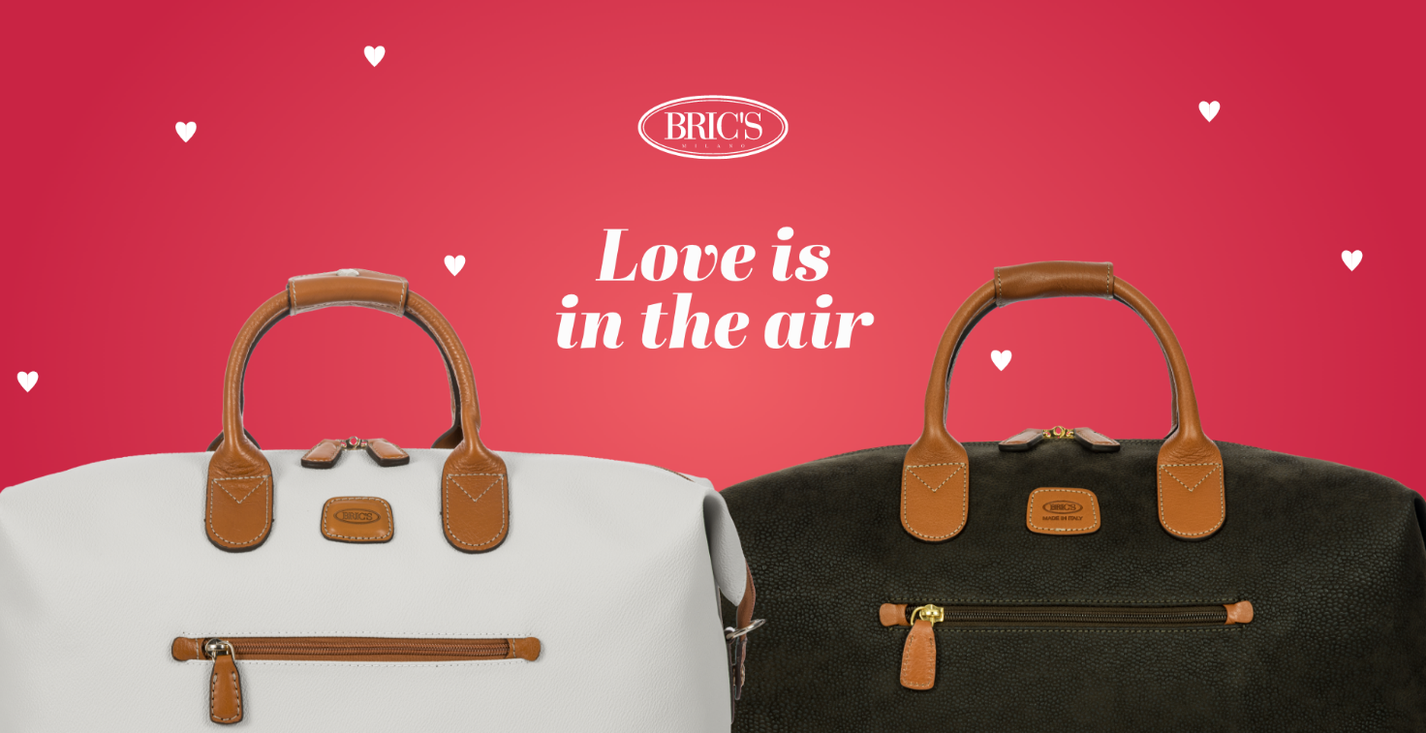

Immagini dei prodotti disponibili qui.

Per scoprire l'intera gamma di prodotti Bric’s, visita il nostro sito.

